电容器的性质
去发现自行制作简单的定性的电容器的性质。所需时间20分钟。

实验内容
电容器实验器是能够带到一般的教室的。可以做一些简单又安全的实验。制作实验器所使用的部件很容易就能买到，制作起来也是很简单的。电源使用9V电池，即使直接用手触碰电池端子也不会有任何影响。并且，所消耗的电力是非常小的，可使用很长时间，可以考虑把它当作定电压电源，体积又小。因为还要利用发光二极管，所以能够确认储藏在电容器内电荷的数目。

所需材料
电容器实验器，9V电池，带电源夹的电线2根，秒表。

实验方法和要点

【电容器实验器的制作方法】
准备部件。部件有带孔的基板（大小在72×95mm左右，，电解电容器耐压35V以上，电容量为47μF，220μF，470μF，1000μF四种，高亮度发光二极管，1.6kΩ电阻。如图1及照片所示进行安装。
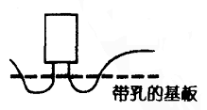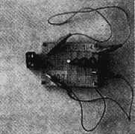
图1
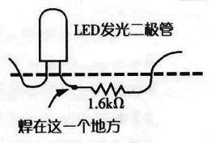
将4个电容器按容量从小到大排列。容量最小的为1号。
图2
如图2所示将发光二极管和电阻焊在某点上。这时，最重要的是发光二极管的方向。二极管的电线稍长的一侧为正＋，短的一侧为负－。不知道正负时，可与1.5V电池接上，确认光的方向。将有光的电线与电池的正极相接，就是发光二极管的正极（＋侧）。部件装完后，再贴上标签，写上编号。如果有衬垫之类的，可以给基板装上。带腿的基板放在桌子上后会有些轻浮，不论桌子表面材质如何都可以做实验。另外看着也像做实验的，看起来很舒服。

【实验方法】
- 如图3所示，将电线夹一边夹住发光二极管的A点，一边与电池的正极一侧连接上。然后，使用另一条电线，用电线夹将电阻一侧和电池的负极连接起来。发光二极管开始亮灯。然后我们再反过来看，发光二极管就不会亮灯。通过这个实验我们就会知道，如果连接的方法不对，即使接刚才讲述的那样反复试验，二极管也不会发光。由此我们也可得知：二极管具有只向确定的方向输送电流的特性。
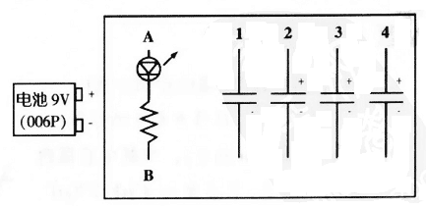
图3
- 将容量小的1号电容器的正极和电池的正极，以及电容器的负极和电池的负极用电线夹子连接起来（充电）。慢慢数五下后摘下电池一侧的电线。将摘下的电线的正极与发光二极管的A点相连，负极与电阻一侧的B点相连。发光二极管亮灯。从与B点一连接上就开始计算时间。
- 电容器2、3、4号也同样按上述做法进行实验。
- 根据得到的结果我们得知，电容器的容量越大，发光时间越长。这样我们就能知道Q＝CV这个公式了。

延伸
按小组自由选择从1号到4号的电容器的实验。给选择的电容器充电。所有的小组操作结束后，按照指示，交换电容器实验器。利用发光二极管对是否给电容器充上了电进行检查。公布检查的结果，然后就正确与否进行讨论。

注意事项
用电线夹子时，注意不要将电池弄成短路。如果发生短路，电池的寿命会变得极短。做实验之前，一定要提醒学生注意。

说明
安装在发光二极管上的电阻受到流经二极管的电流的限制。电阻值大时，放电时间就长，使用电流计、电压即可以正确求出电量。这个实验没有使用测定器，是通过发光二极管的发光时间来得知电容器的电容量以及与电量的关系的。
1.6kΩ的数值，是根据发光的亮度、时间测试后决定的。具体数值要根据发光二极管的种类决定，如果认为电阻值不合适，可以变更电阻值。但是，一般的发光二极管用1.6kΩ的电阻就足以了。

